Universidad Tecnológica de Durango
Tecnologías de la Información
Fundamentos de Programación

Informe Técnico de Unidad III
“Metodologías y Herramientas del desarrollo del programa”
Alumnos:
- Barraza Torres Jesús Daniel
- Ceseñas Rivera Diana Laura
1°A BIS
Docente:
- Ing. Dagoberto Fiscal Gurrola, M.T.I.
Marzo 2025

Tabla de Ilustraciones
Ilustración 1| Practica 1 Unidad 1 5
Ilustración 2| Practica 2 Unidad 1 6
Ilustración 3| Practica 3 Unidad 1 7
Ilustración 4| Practica 4 Unidad 1 8
Ilustración 5| Practica 5 Unidad 1 9
Ilustración 6| Practica 6 Unidad 1 10
Ilustración 7| Practica 7 Unidad 1 11
Ilustración 8| Practica 8 Unidad 1 12
Ilustración 9| Practica 9 Unidad 1 13
Ilustración 10| Practica 10 Unidad 1 14
Ilustración 11 | Práctica 1 Unidad 2 15
Ilustración 12 | Práctica 2 Unidad 2 16
Ilustración 13 | Práctica 3 Unidad 2 17
Ilustración 14 | Práctica 4 Unidad 2 18
Ilustración 15 | Práctica 5 Unidad 2 19
Ilustración 16 | Práctica 6 Unidad 2 20
Ilustración 17 | Práctica 7 Unidad 2 21
Ilustración 18 | Práctica 8 Unidad 2 22
Ilustración 19 | Práctica 9 Unidad 2 23
Ilustración 20 | Práctica 10 Unidad 2 24
Ilustración 21 | Práctica 11 Unidad 2 25
Ilustración 22 | Práctica 12 Unidad 2 26
Ilustración 23 | Práctica 13 Unidad 2 27
Ilustración 24 | Práctica 14 Unidad 2 28
Ilustración 25 | Práctica 15 Unidad 2 29

Tabla de contenido
Propósitos 5
General 5
Específico 5
Actividades del reporte 6
Actividad 1 6
Actividad 2 7
Actividad 3 8
Actividad 4 9
Actividad 5 10
Actividad 6 11
Actividad 7 12
Actividad 8 13
Actividad 9 14
Actividad 10 15
Actividad 11 16
Actividad 12 17
Actividad 13 18
Actividad 14 19
Actividad 15 20
Actividad 16 21
Actividad 17 22
Actividad 18 23
Actividad 19 24
Actividad 20 25
Actividad 21 26
Actividad 22 27
Actividad 23 28
Actividad 24 29
Actividad 25 30
Conclusiones 31
Bibliografía 32

Propósitos

General
- Desarrollar soluciones algorítmicas de manera efectiva, a través del análisis de requisitos, diseño modular y uso de metodologías de programación estructurada con el fin de resolver problemas específicos.

Específico
- Implementar algoritmos en código, con el fin de desarrollar proyectos que resuelvan problemas específicos, demostrando habilidades en la planificación, diseño y depuración de algoritmos antes de su implementación final.

Actividades del reporte

Actividad 1
Ilustración 1| Practica 1 Unidad 1
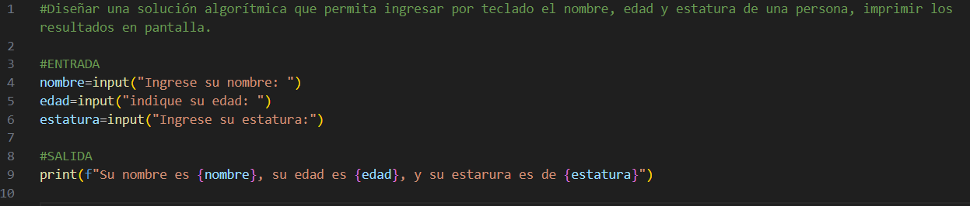

En la imagen anterior podemos observar un código en Python que nos permite solicitar, así como imprimir en pantalla los distintos valores que nos plantea el problema.

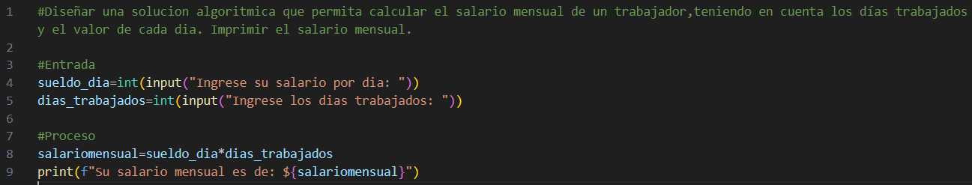
Actividad 2
Ilustración 2| Practica 2 Unidad 1

En la imagen anterior podemos observar un código en Python que nos permite solicitar el sueldo y los días trabajados, en el proceso podemos encontrar una operación matemática que nos permite calcular el sueldo con aumento, así como imprimir en pantalla el resultado, dando solución a lo solicitado en el problema.

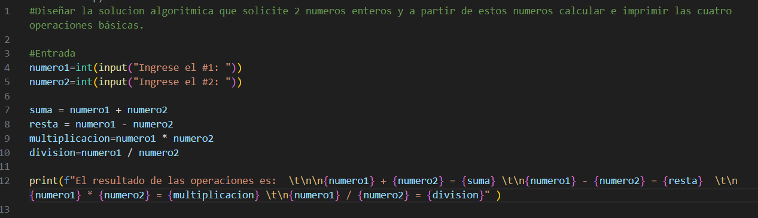
Actividad 3
Ilustración 3| Practica 3 Unidad 1

En la imagen anterior podemos observar un código en Python que nos permite solicitar dos números, así como realizar las 4 operaciones básicas con ellos e imprimir en pantalla los resultados.

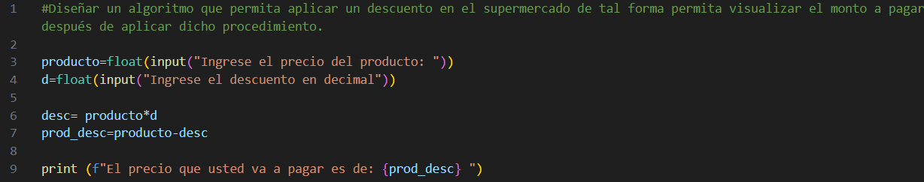
Actividad 4
Ilustración 4| Practica 4 Unidad 1

En la imagen anterior podemos observar un código en Python que nos permite solicitar el valor de una compra y por medio de una operación matemática, restar el descuento indicado, así como imprimir en pantalla el total, dando solución a lo solicitado.

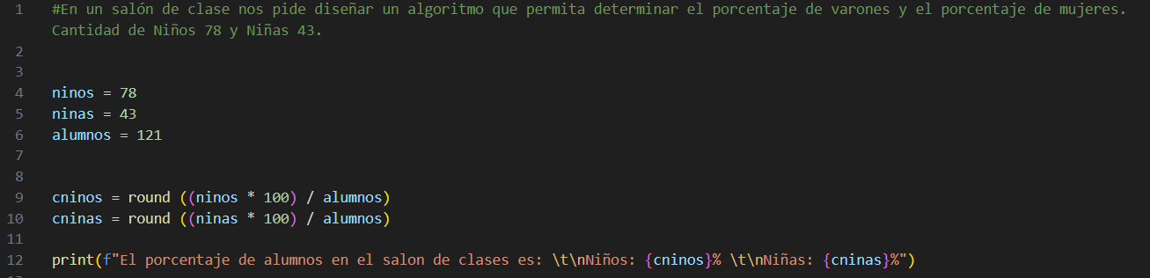
Actividad 5

En la imagen anterior podemos observar un código en Python que nos permite realizar una operación matemática que nos permite calcular el porcentaje de niños y niñas en un salón de clases, así como imprimir en pantalla el resultado, dando solución a lo solicitado en el problema.
Ilustración 5| Practica 5 Unidad 1

Actividad 6
Ilustración 6| Practica 6 Unidad 1
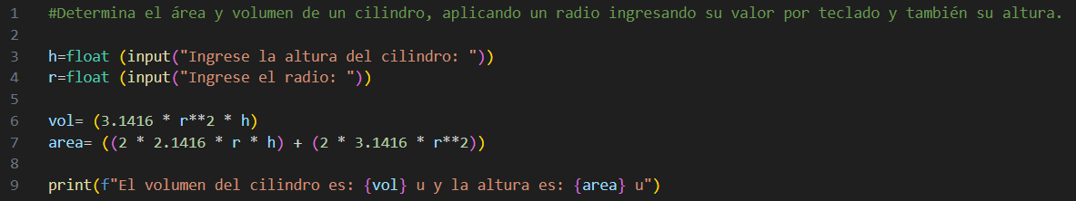

En la imagen anterior podemos observar un código en Python que nos permite solicitar la altura y radio de un cilindro, podemos encontrar una operación matemática que nos permite calcular el volumen y área del cilindro, así como imprimir en pantalla el resultado, dando solución a lo solicitado en el problema.

Actividad 7
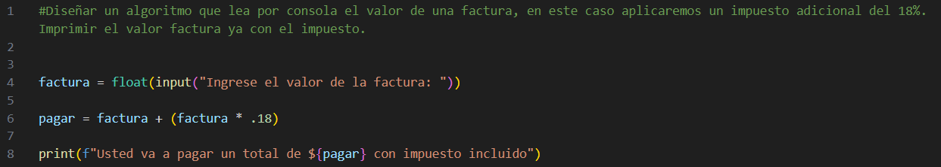

En la imagen anterior podemos observar un código en Python que nos permite solicitar el valor de una factura, podemos encontrar una operación matemática que nos permite calcular el valor de la factura con un impuesto agregado, así como imprimir en pantalla el resultado, dando solución a lo solicitado en el problema.
Ilustración 7| Practica 7 Unidad 1

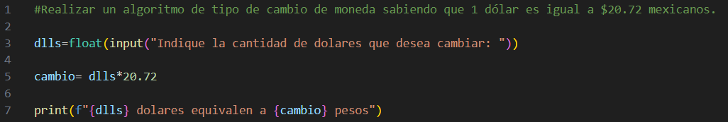
Actividad 8
Ilustración 8| Practica 8 Unidad 1
444

En la imagen anterior podemos observar un código en Python que nos permite solicitar la cantidad de dólares que desean convertir a pesos una operación matemática que nos permite hacer una conversión de dólares a pesos, así como imprimir en pantalla el resultado, dando solución a lo solicitado en el problema.

Actividad 9
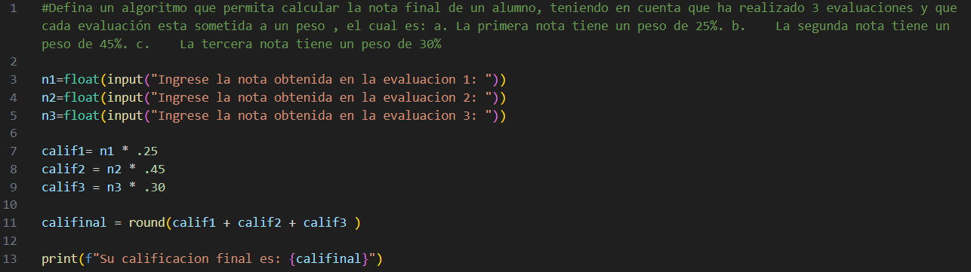
Ilustración 9| Practica 9 Unidad 1

En la imagen anterior podemos observar un código en Python que nos permite solicitar notas obtenidas en tres parciales, así como una operación matemática que nos permite calcular la calificación final, por último imprimir en pantalla el resultado, dando solución a lo solicitado en el problema.

Actividad 10
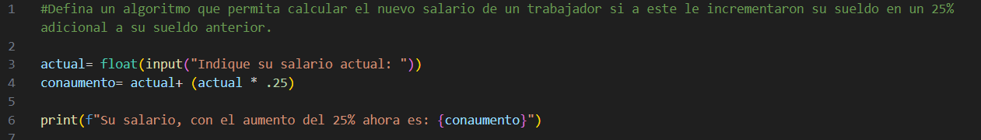

En la imagen anterior podemos observar un código en Python que nos permite solicitar el sueldo actual de un trabajador, podemos encontrar una operación matemática que nos permite calcular el sueldo con aumento, así como imprimir en pantalla el resultado, dando solución a lo solicitado en el problema.
Ilustración 10| Practica 10 Unidad 1

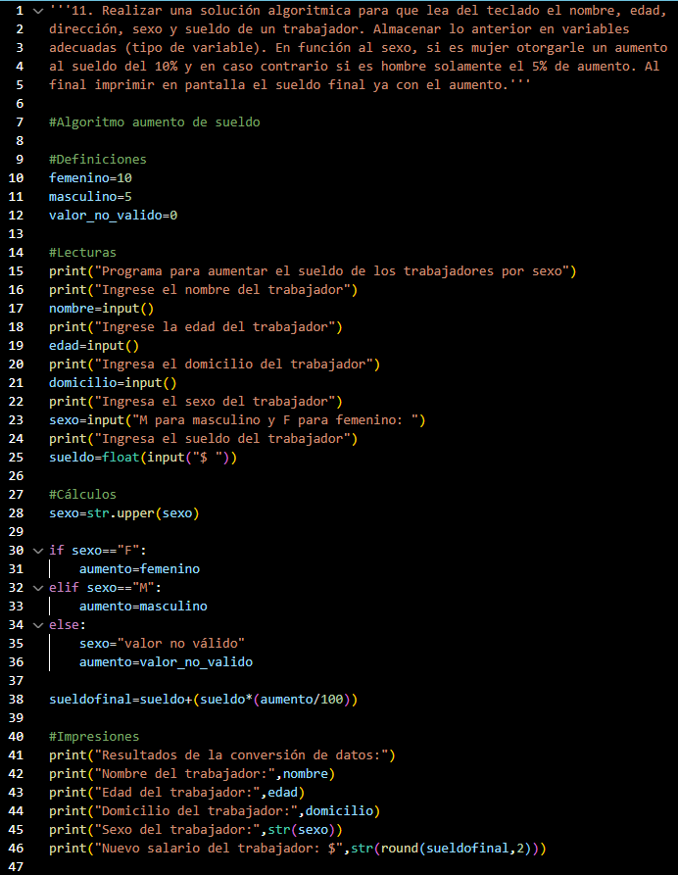
Actividad 11
Ilustración 11 | Práctica 1 Unidad 2
En la siguiente ilustración podemos observar un algoritmo en Python que nos permite aumentar el sueldo basado en el sexo al nacer, siendo del 10% para el sexo femenino y del 5% para el sexo masculino.

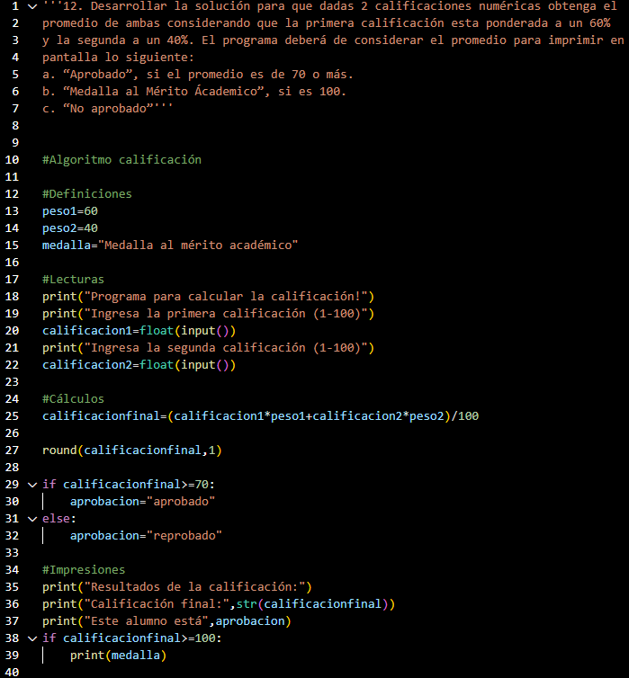
Actividad 12
Ilustración 12 | Práctica 2 Unidad 2
En la siguiente ilustración podemos observar un algoritmo en Python que nos permite mediar 2 calificaciones de un alumno con su respectivo valor, además de anunciar si reprobó o reprobó basado en su calificación y el anuncio de una medalla en caso de lograr el 100%.

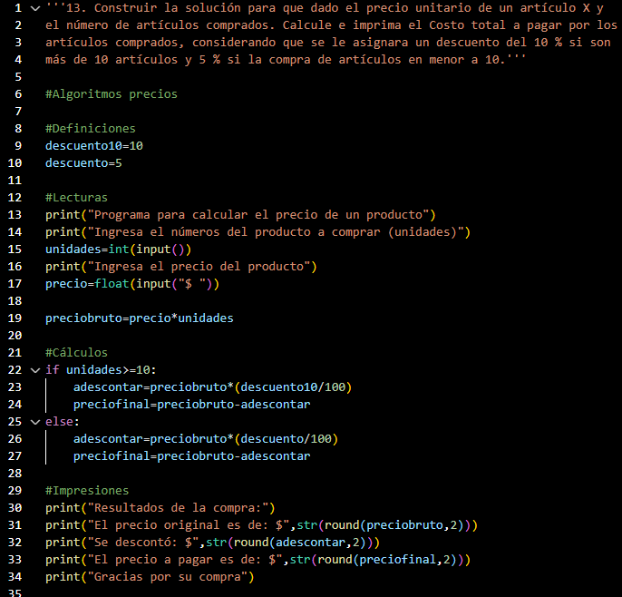
Actividad 13
Ilustración 13 | Práctica 3 Unidad 2
En la siguiente ilustración podemos observar un algoritmo en Python que nos permite calcular el precio total entre el precio neto de un producto y la cantidad de producto a comprar, además de descontar el precio basado en la cantidad del producto.

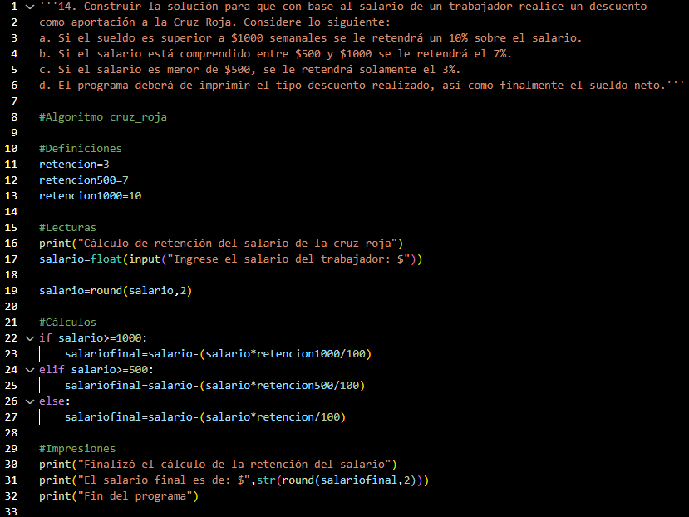
Actividad 14
Ilustración 14 | Práctica 4 Unidad 2
En la siguiente ilustración podemos observar un algoritmo en Python que nos permite calcular la retención de salario de trabajadores de la cruz roja, el cual aumenta la retención basada en el salario del trabajador.

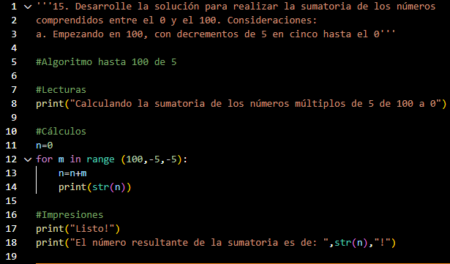
Actividad 15
Ilustración 15 | Práctica 5 Unidad 2
En la siguiente ilustración podemos observar un algoritmo en Python que nos permite calcular la sumatoria de los múltiplos de 5 que se hallan del 1 al 100, este algoritmo utiliza la función “for” para poder calcularlo.

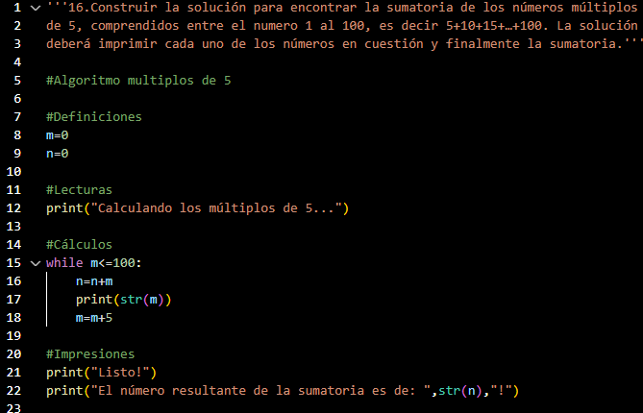
Actividad 16
Ilustración 16 | Práctica 6 Unidad 2
En la siguiente ilustración podemos observar un algoritmo en Python que nos permite calcular la sumatoria de los múltiplos de 5 que se hallan del 1 al 100, mostrando cada vez la cantidad de la sumatoria comenzando por 5.

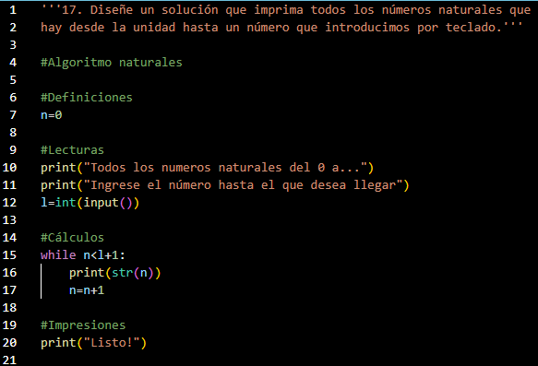
Actividad 17
Ilustración 17 | Práctica 7 Unidad 2
En la siguiente ilustración podemos observar un algoritmo en Python que nos permite mostrar todos los números naturales hallados desde el primero (en este caso, 0) hasta un número introducido por el usuario.

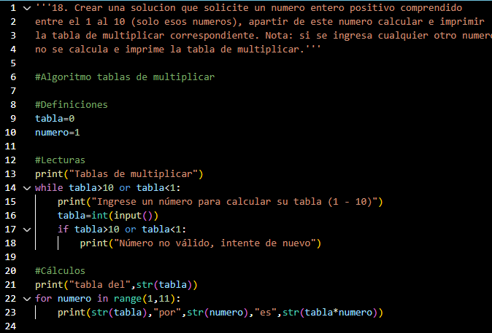
Actividad 18
Ilustración 18 | Práctica 8 Unidad 2
En la siguiente ilustración podemos observar un algoritmo en Python que nos permite mostrar las tablas de multiplicar del 1 al 10, sin pasarse (como en el 11) y sin minimizarse (como con el 0).

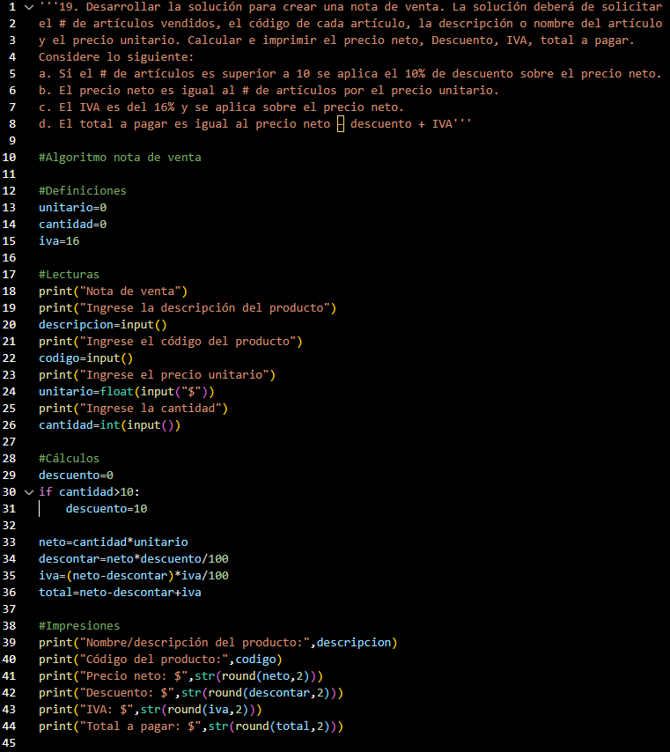
Actividad 19
Ilustración 19 | Práctica 9 Unidad 2
En la siguiente ilustración podemos observar un algoritmo en Python que nos permite calcular el precio total de una compra basado en el precio neto del producto y la cantidad unitaria del producto, aplicando un descuento si llega a 10 unidades e IVA.

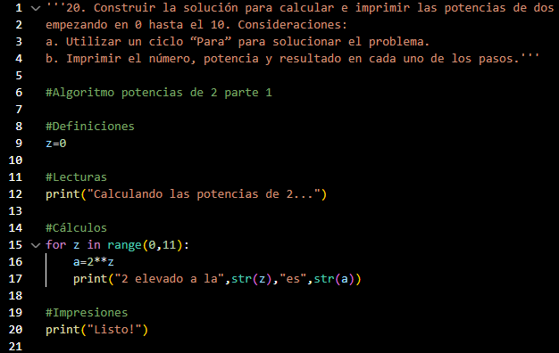
Actividad 20
Ilustración 20 | Práctica 10 Unidad 2
En la siguiente ilustración podemos observar un algoritmo en Python que nos permite dar con las potencias de 1, este utiliza el ciclo para (“for”) el cual realizará las operaciones hasta dar con la potencia 2^10.

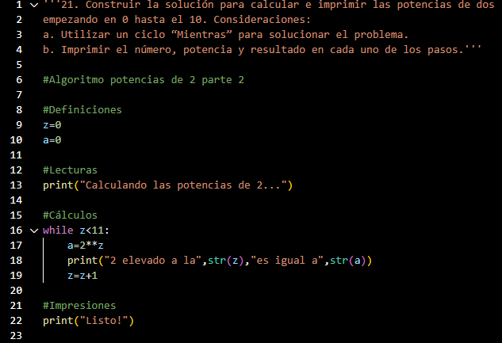
Actividad 21
Ilustración 21 | Práctica 11 Unidad 2
En la siguiente ilustración podemos observar un algoritmo en Python que nos permite dar con las potencias de 1, este utiliza el ciclo mientras (“while”) el cual realizará las operaciones hasta dar con la potencia 2^10.

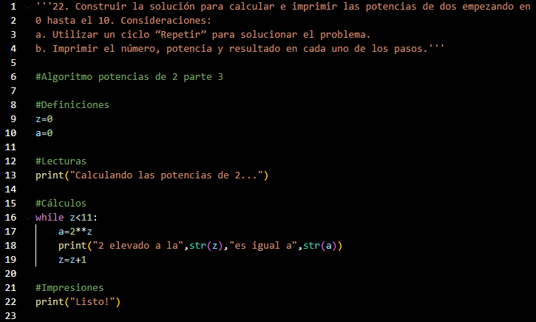
Actividad 22
Ilustración 22 | Práctica 12 Unidad 2
En la siguiente ilustración podemos observar un algoritmo en Python que nos permite dar con las potencias de 1, este utiliza el ciclo repetir (“while”) el cual realizará las operaciones hasta dar con la potencia 2^10. (Repetido, mientras y repetir no se distingue en Python).

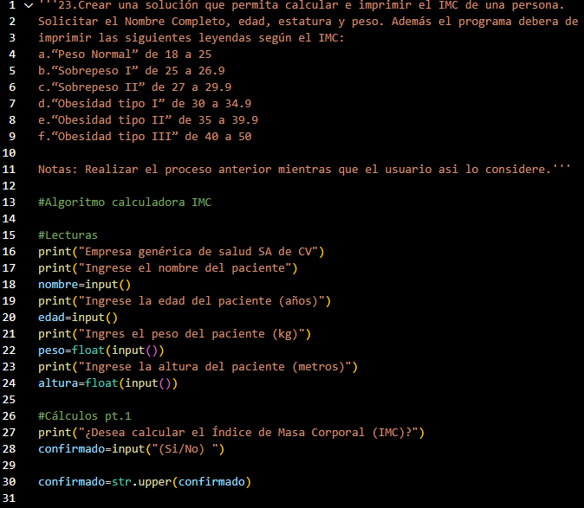
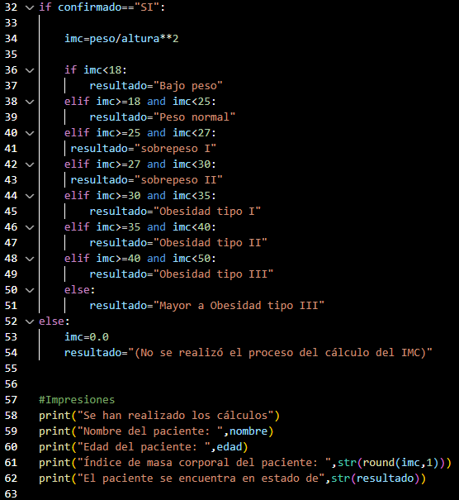
Actividad 23
Ilustración 23 | Práctica 13 Unidad 2
En la siguiente ilustración podemos observar un algoritmo en Python que nos permite calcular el Índice de Masa Corporal (IMC) y mostrar el resultado junto con el rango que la persona estaría basado en la estadística.

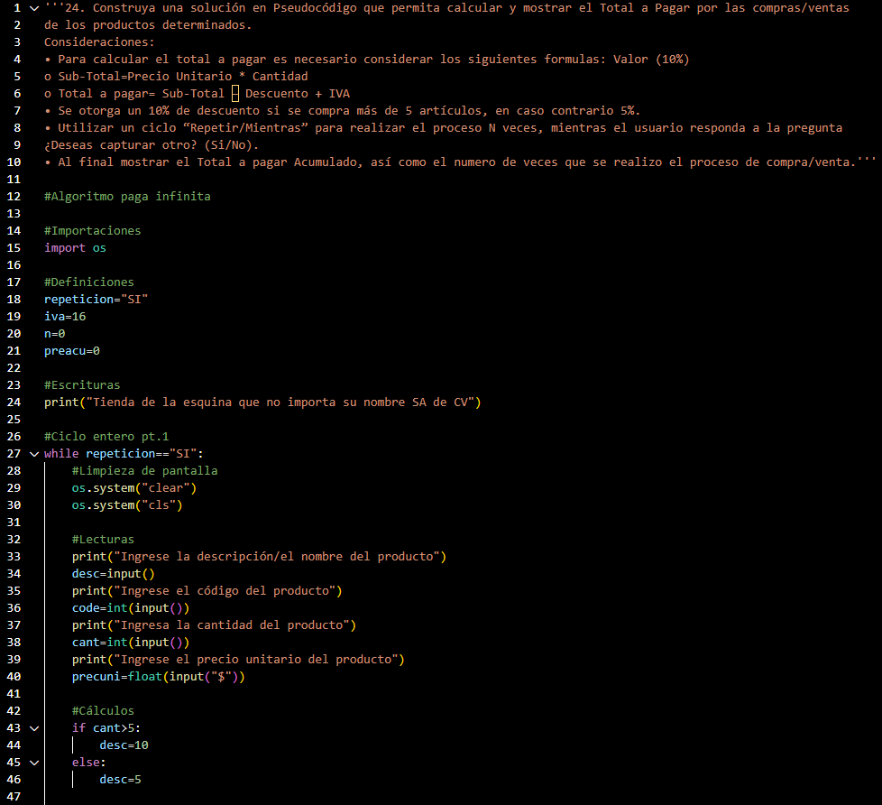
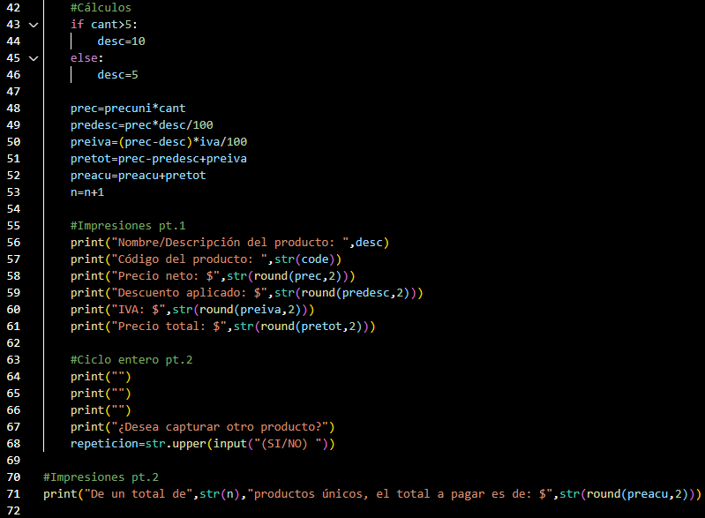
Actividad 24
Ilustración 24 | Práctica 14 Unidad 2
En la siguiente ilustración podemos observar un algoritmo en Python que nos permite calcular el precio total de una compra basado en el precio neto del producto y la cantidad unitaria del producto, aplicando un descuento si llega a 10 unidades e IVA. También realiza una repetición a elección del usuario que nos permite dar con un precio total de todos los productos.

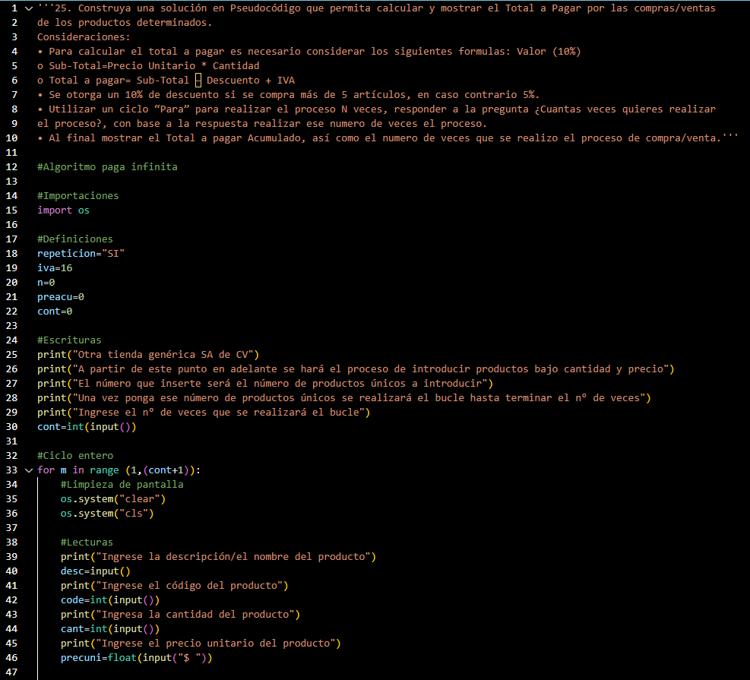
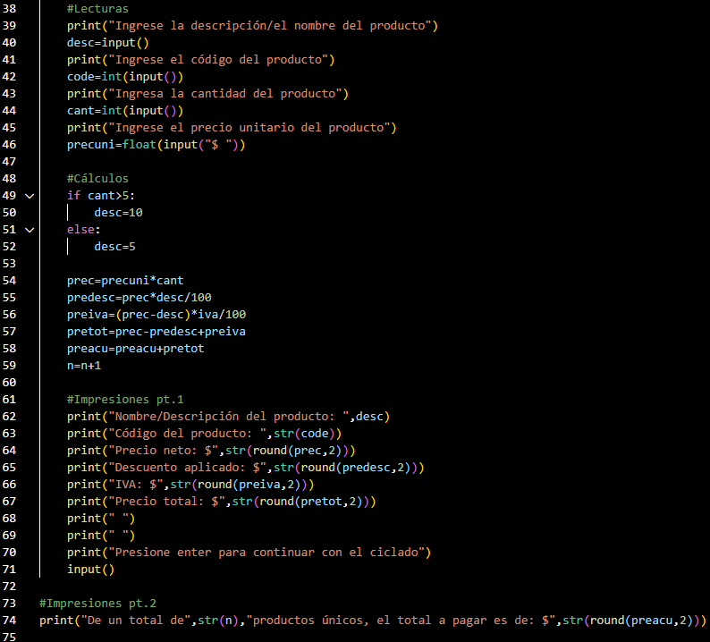
Actividad 25
Ilustración 25 | Práctica 15 Unidad 2
En la siguiente ilustración podemos observar un algoritmo en Python que nos permite calcular el precio total de una compra basado en el precio neto del producto y la cantidad unitaria del producto, aplicando un descuento si llega a 10 unidades e IVA. También realiza esto un número de veces introducidas por el usuario que nos dará con el precio total de la compra de todos los productos.

Conclusiones

Gracias a las bases que adquirimos realizando distintos pseudocódigos en Pseint, fui capaz de realizar sin ningún problema el código de Python de los problemas antes vistos.
El conocimiento que adquirimos en las unidades pasadas, sumado con las explicaciones del profesor en el salón de clases nos hizo posible ser capaces de mudarnos a código real, en lenguaje Python sin problema alguno.
De nuevo, el aumento de dificultad de manera gradual en cada practica nos ayudó a llegar a la solución de una manera ideal.
Diana Laura Ceseñas Rivera
Al principio el salto inmediato de Pseudocódigo a código real fue difícil de sobrellevar, siendo que jamás había realizado un trabajo real que requiera un código real anteriormente.
A base de realizar muchas prácticas y de aprender por el relleno automático del programa VScode logré aprender los fundamentos de manera rápida y eficiente, permitiéndome sobrellevar los efectos de un salto demasiado acelerado en el área a trabajar.
Sin embargo y a pesar de esto, estoy dispuesto a aprender más del área y repasar lo ya conocido (en mi caso el ciclo “for” por ejemplo) para lograr avanzar más allá del área deseada y de esa manera volverme un profesional en el área de programación.
Barraza Torres Jesús Daniel

Bibliografía
1. Schurmann, N. (s.f.). Ultimate Python: De cero a experto.
2. Álvarez, A. C. (s.f.). Python 3. Curso práctico.
3. Chazallet, S. (s.f.). Python 3 – Los fundamentos del lenguaje.
4. Severance, C. (s.f.). Python para todos. Coursera.
5. Sweigart, A. (2015). Automatice las cosas aburridas con Python. No Starch Press.
6. Codecademy. (s.f.). Learn Python 3. Codecademy.
7. https:www.codecademy.com/learn/learn-python-3

